

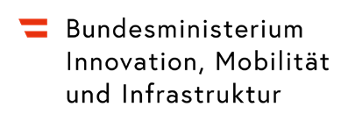


Zielgruppen und Fächer
- Sekundarstufe 1-2
- BWL
- Geographie
- Projektunterricht
- BNE


Übung: Wie weit reist meine Kleidung?



Dauer
15-45 Minuten

Art der Übung
- Einzel, Paar oder Gruppenarbeit
Schwierigkeit 

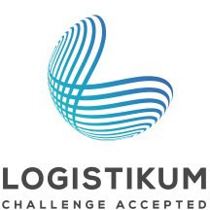
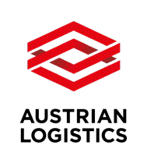

Anknüpfungspunkte Lehrplan
- Globalisierung
- Grundlagen der Logistik
- Geographie
Kurzbeschreibung
In der Übung setzen sich die Schüler:innen anhand greifbarer Beispiele mit der globalen Lieferkette von Kleidung auseinander. Sie erforschen die Herkunft ihrer eigenen Kleidungsstücke, berechnen Transportwege und reflektieren über ökologische und soziale Auswirkungen der Modeindustrie.
Lernziele

- Die Schüler*innen können die Herkunftsländer ihrer Kleidung anhand von Etiketten identifizieren.
- Sie können Transportwege und -mittel recherchieren und geografisch nachvollziehen.
- Sie können die globale Lieferkette eines Produkts exemplarisch darstellen.

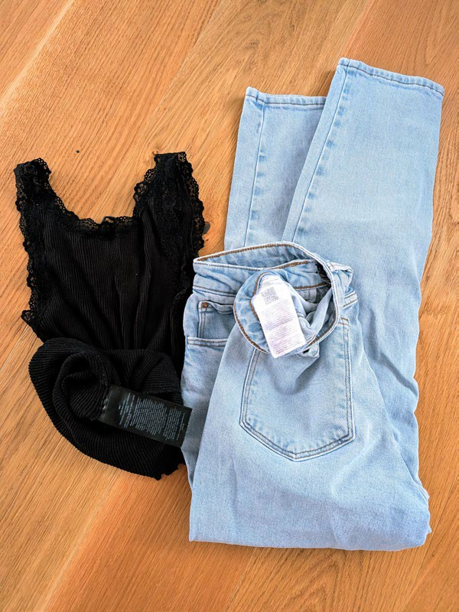
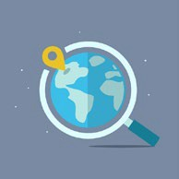

Wie weit reist meine Kleidung?
Presenter Notes
2025-12-09 13:21:41
--------------------------------------------
Bildquelle: Weltkarte mit Lupe: Pixabay, Megan_Rexazin_Conde, https://pixabay.com/de/vectors/lage-erde-karte-welt-pipeline-4496459/. Kleidung: eigene Darstellung

Untersucht im Team, woher eure Kleidung stammt und wie weit sie gereist ist, bis sie bei euch angekommen ist. Verwendet eine Weltkarte, recherchiert Transportmittel und reflektiert über die Auswirkungen.
Aufgabenübersicht
- Ihr könnt einzeln oder in Kleingruppen arbeiten.
- Untersucht die Etiketten von 3–5 Kleidungsstücken und notiert die Herkunftsländer.
- Markiert die Länder auf einer Weltkarte und schaut euch mögliche Transportwege an.
- Recherchiert, mit welchen Verkehrsmitteln die Kleidung transportiert werden könnte.
- Erstellt ein Poster oder eine Präsentation mit euren Ergebnissen.
- Diskutiert die Reflexionsfragen im Team.

Herkunft der Kleider
Kleidungsstück | Herkunftsland | Material | gereiste Kilometer

Wie weit reist meine Kleidung?
Presenter Notes
2025-12-09 13:21:41
--------------------------------------------
Bildquelle: Weltkarte mit Lupe: Pixabay, Megan_Rexazin_Conde, https://pixabay.com/de/vectors/lage-erde-karte-welt-pipeline-4496459/. Kleidung: eigene Darstellung

Kleidungsstück 1: Transportmittel und Reiseroute

Abschnitt | Transportmittel | Entfernung (km) | Bemerkungen

Kleidungsstück 2: Transportmittel und Reiseroute

Kleidungsstück | Transportmittel | Material | gereiste Kilometer
Kleidungsstück 3: Transportmittel und Reiseroute

Kleidungsstück | Transportmittel | Material | gereiste Kilometer

Wie weit reist meine Kleidung?
Presenter Notes
2025-12-09 13:21:41
--------------------------------------------
Bildquelle: Weltkarte mit Lupe: Pixabay, Megan_Rexazin_Conde, https://pixabay.com/de/vectors/lage-erde-karte-welt-pipeline-4496459/. Kleidung: FH OÖ, Logistikum

Kleidungsstück 4: Transportmittel und Reiseroute

Abschnitt | Transportmittel | Entfernung (km) | Bemerkungen

Kleidungsstück 5: Transportmittel und Reiseroute

Kleidungsstück | Herkunftsland | Material | gereiste Kilometer

Reflexionsfragen
- Warum wird Kleidung so weit transportiert?

- Welche Auswirkungen hat das auf Umwelt und Klima?

- Was könnten Alternativen sein (z. B. lokale Produktion, Second-Hand)?

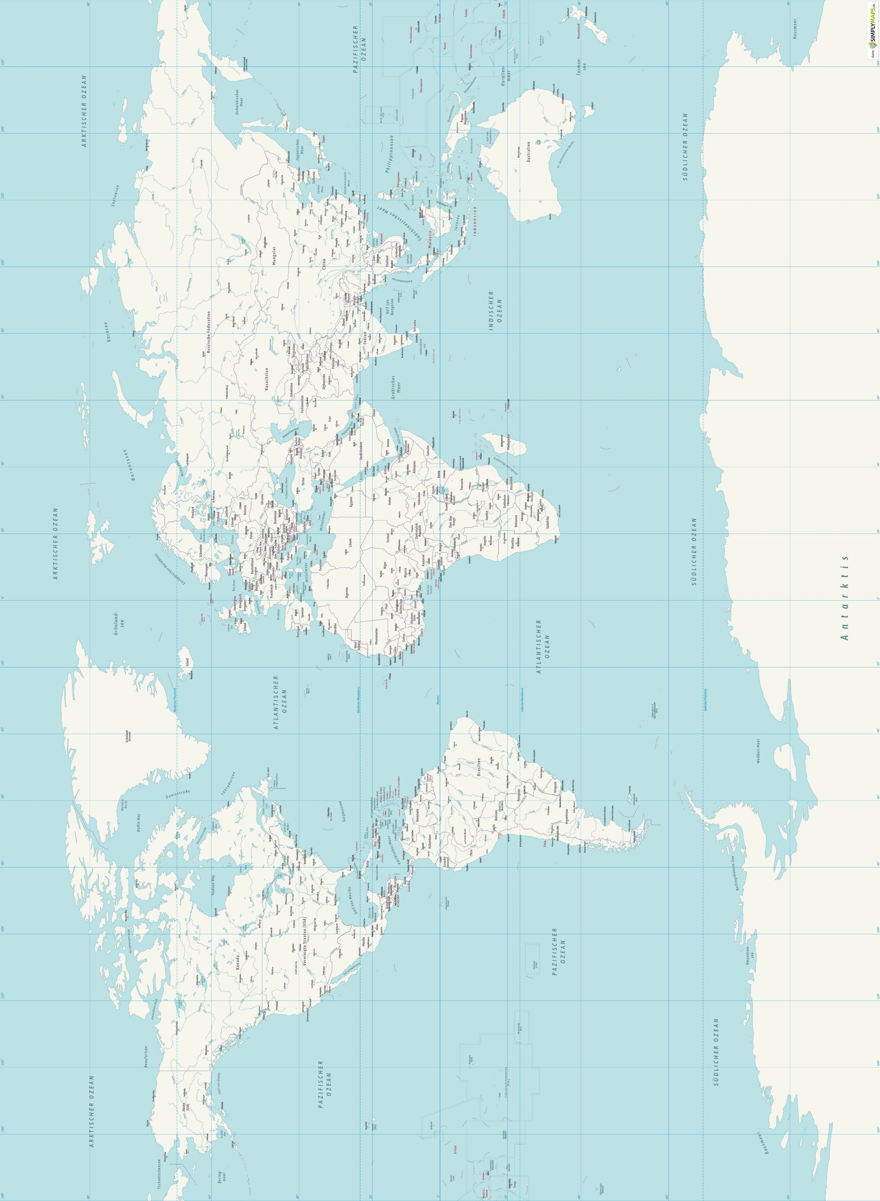
Presenter Notes
2025-12-09 13:21:41
--------------------------------------------
Bildquelle: SIMPLYMAPS.de, Lizenz: CC BY-SA 4.0
Online abrufbar unter: https://simplymaps.de/karten-download/weltkarten/vektor-weltkarte-politisch-40mio/, zuletzt abgerufen am 24.09.2025.

